Общество с ограниченной ответственностью «Шадринское предприятие «Уральский родник»
(ООО «ШП «Уральский родник»)

641882, Курганская областьг. Шадринск, ул. Свердлова, 94тел./факс: 8(35253) 7-46-23  бухгалтерия: 8(35253) 7-58-93ИНН 4502015625 КПП 450201001р/с 40702810500000002976  ООО БАНК «КУРГАН»ОКПО 57738151 ОКВЭД 17.21БИК 043735830 к/с 30101810700000000830,  в ГРКЦ ГУ Банка России по Курганской области,e-mail: бухгалтерия:vos@shadrinsk.net  приемная: uralskiyrodnik.vos@mail.ru | Генеральный директор  Аверьянов Сергей Иванович  8 992 428 26 36
Коммерческое предложение
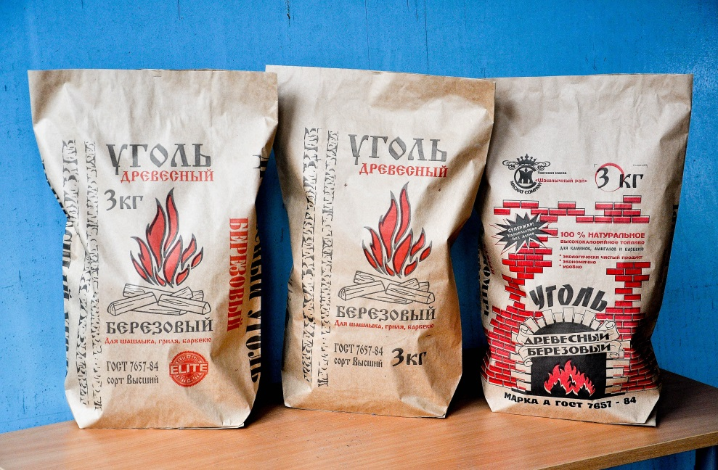
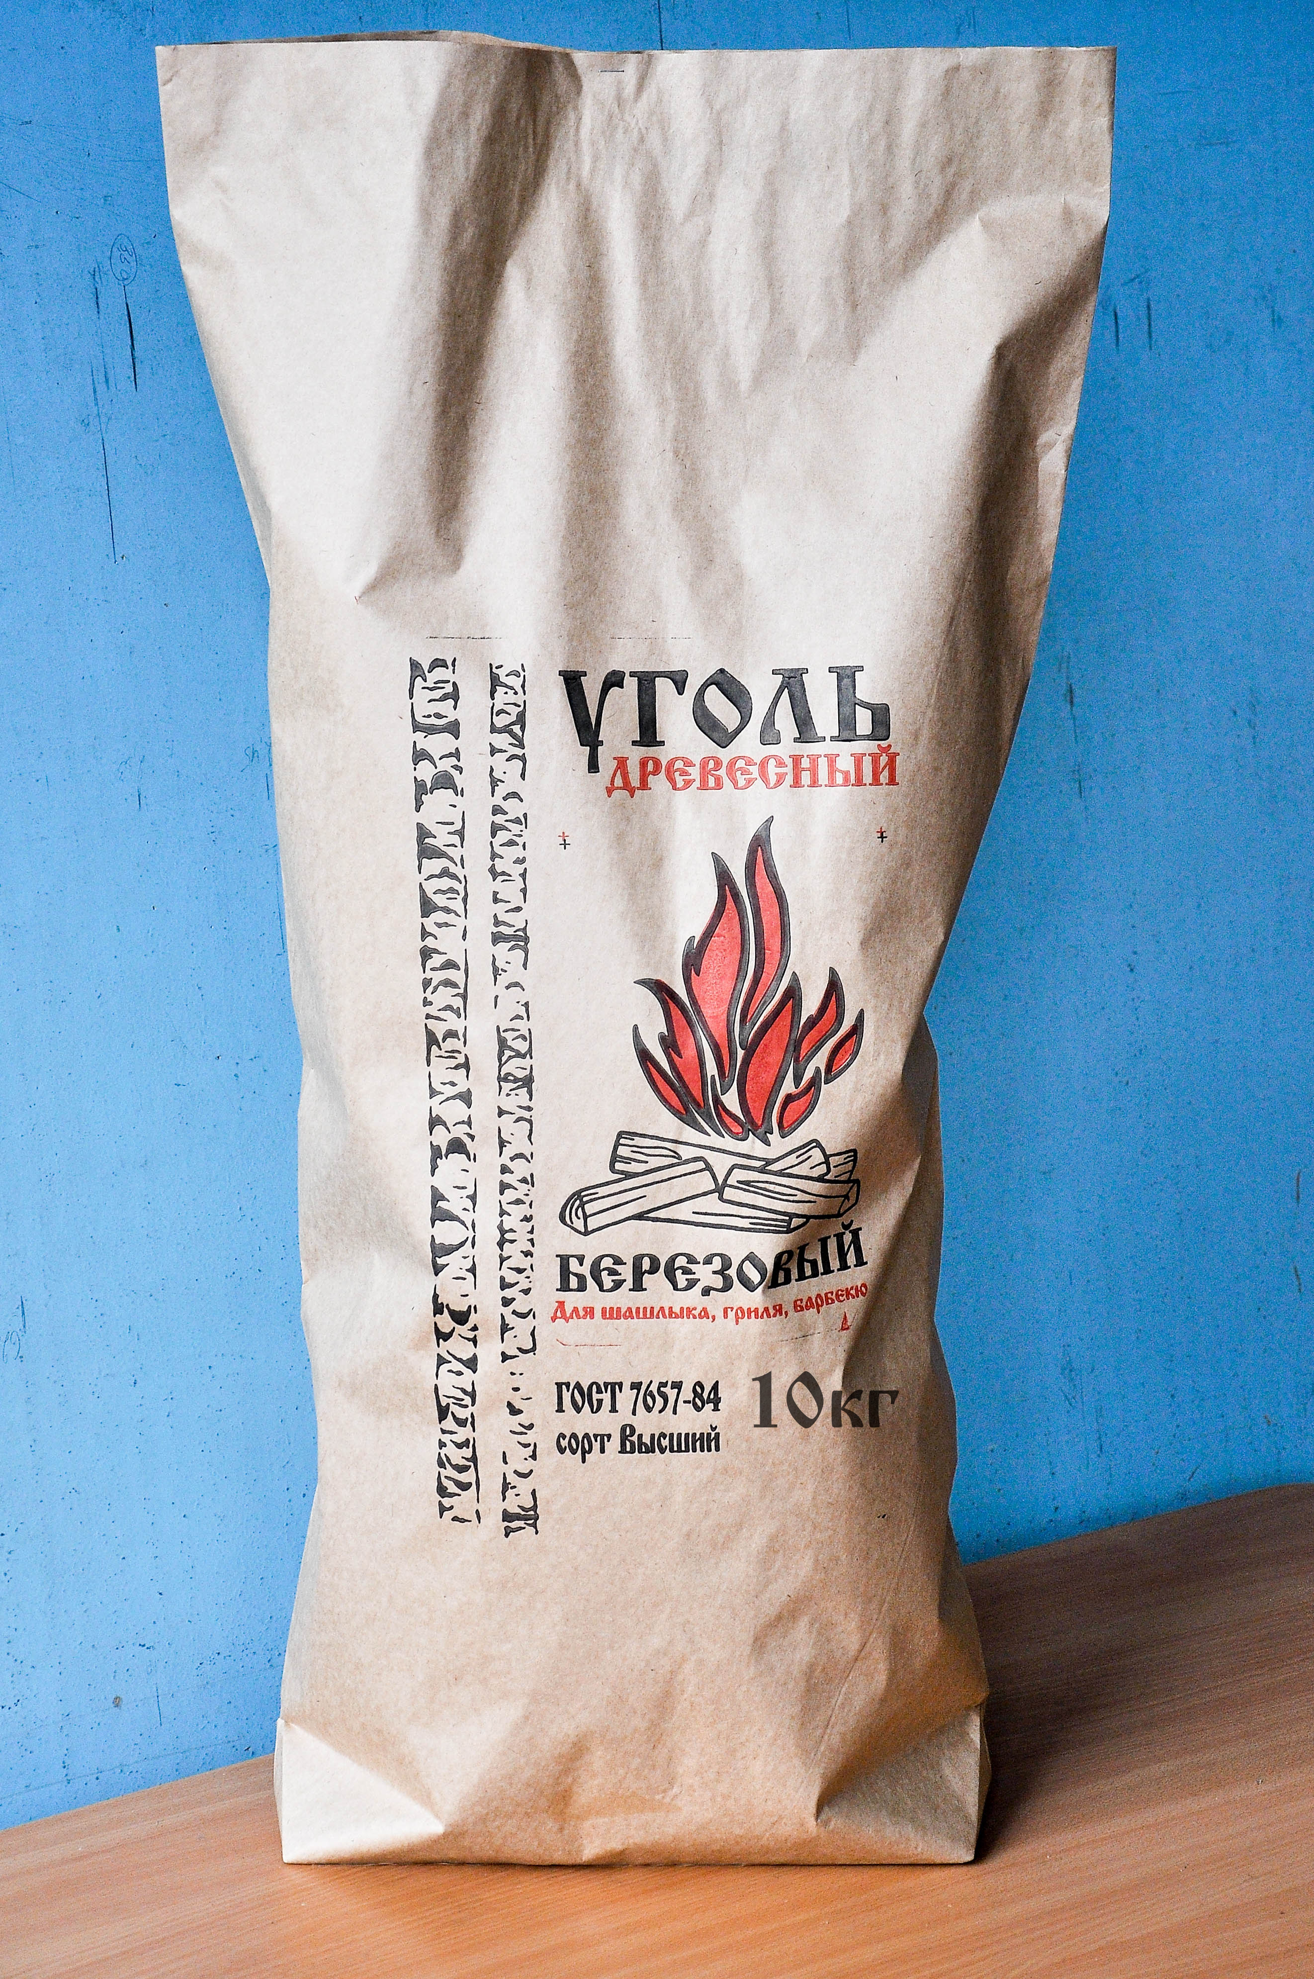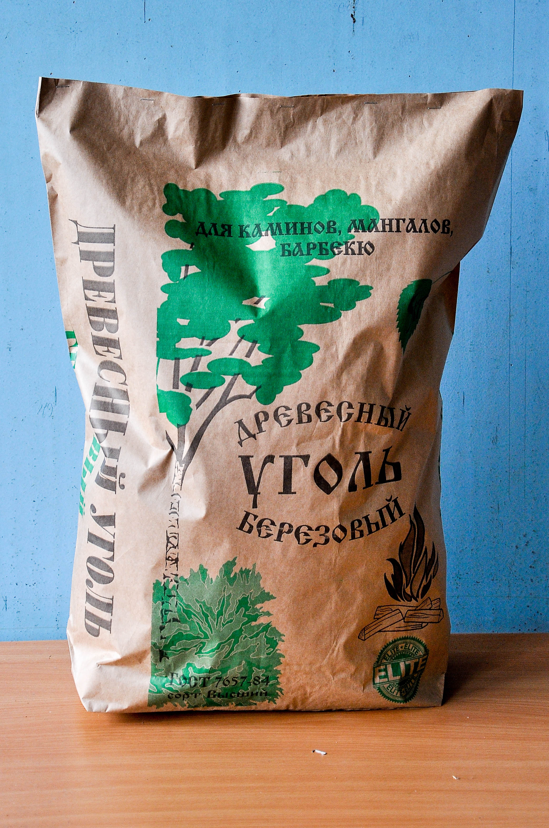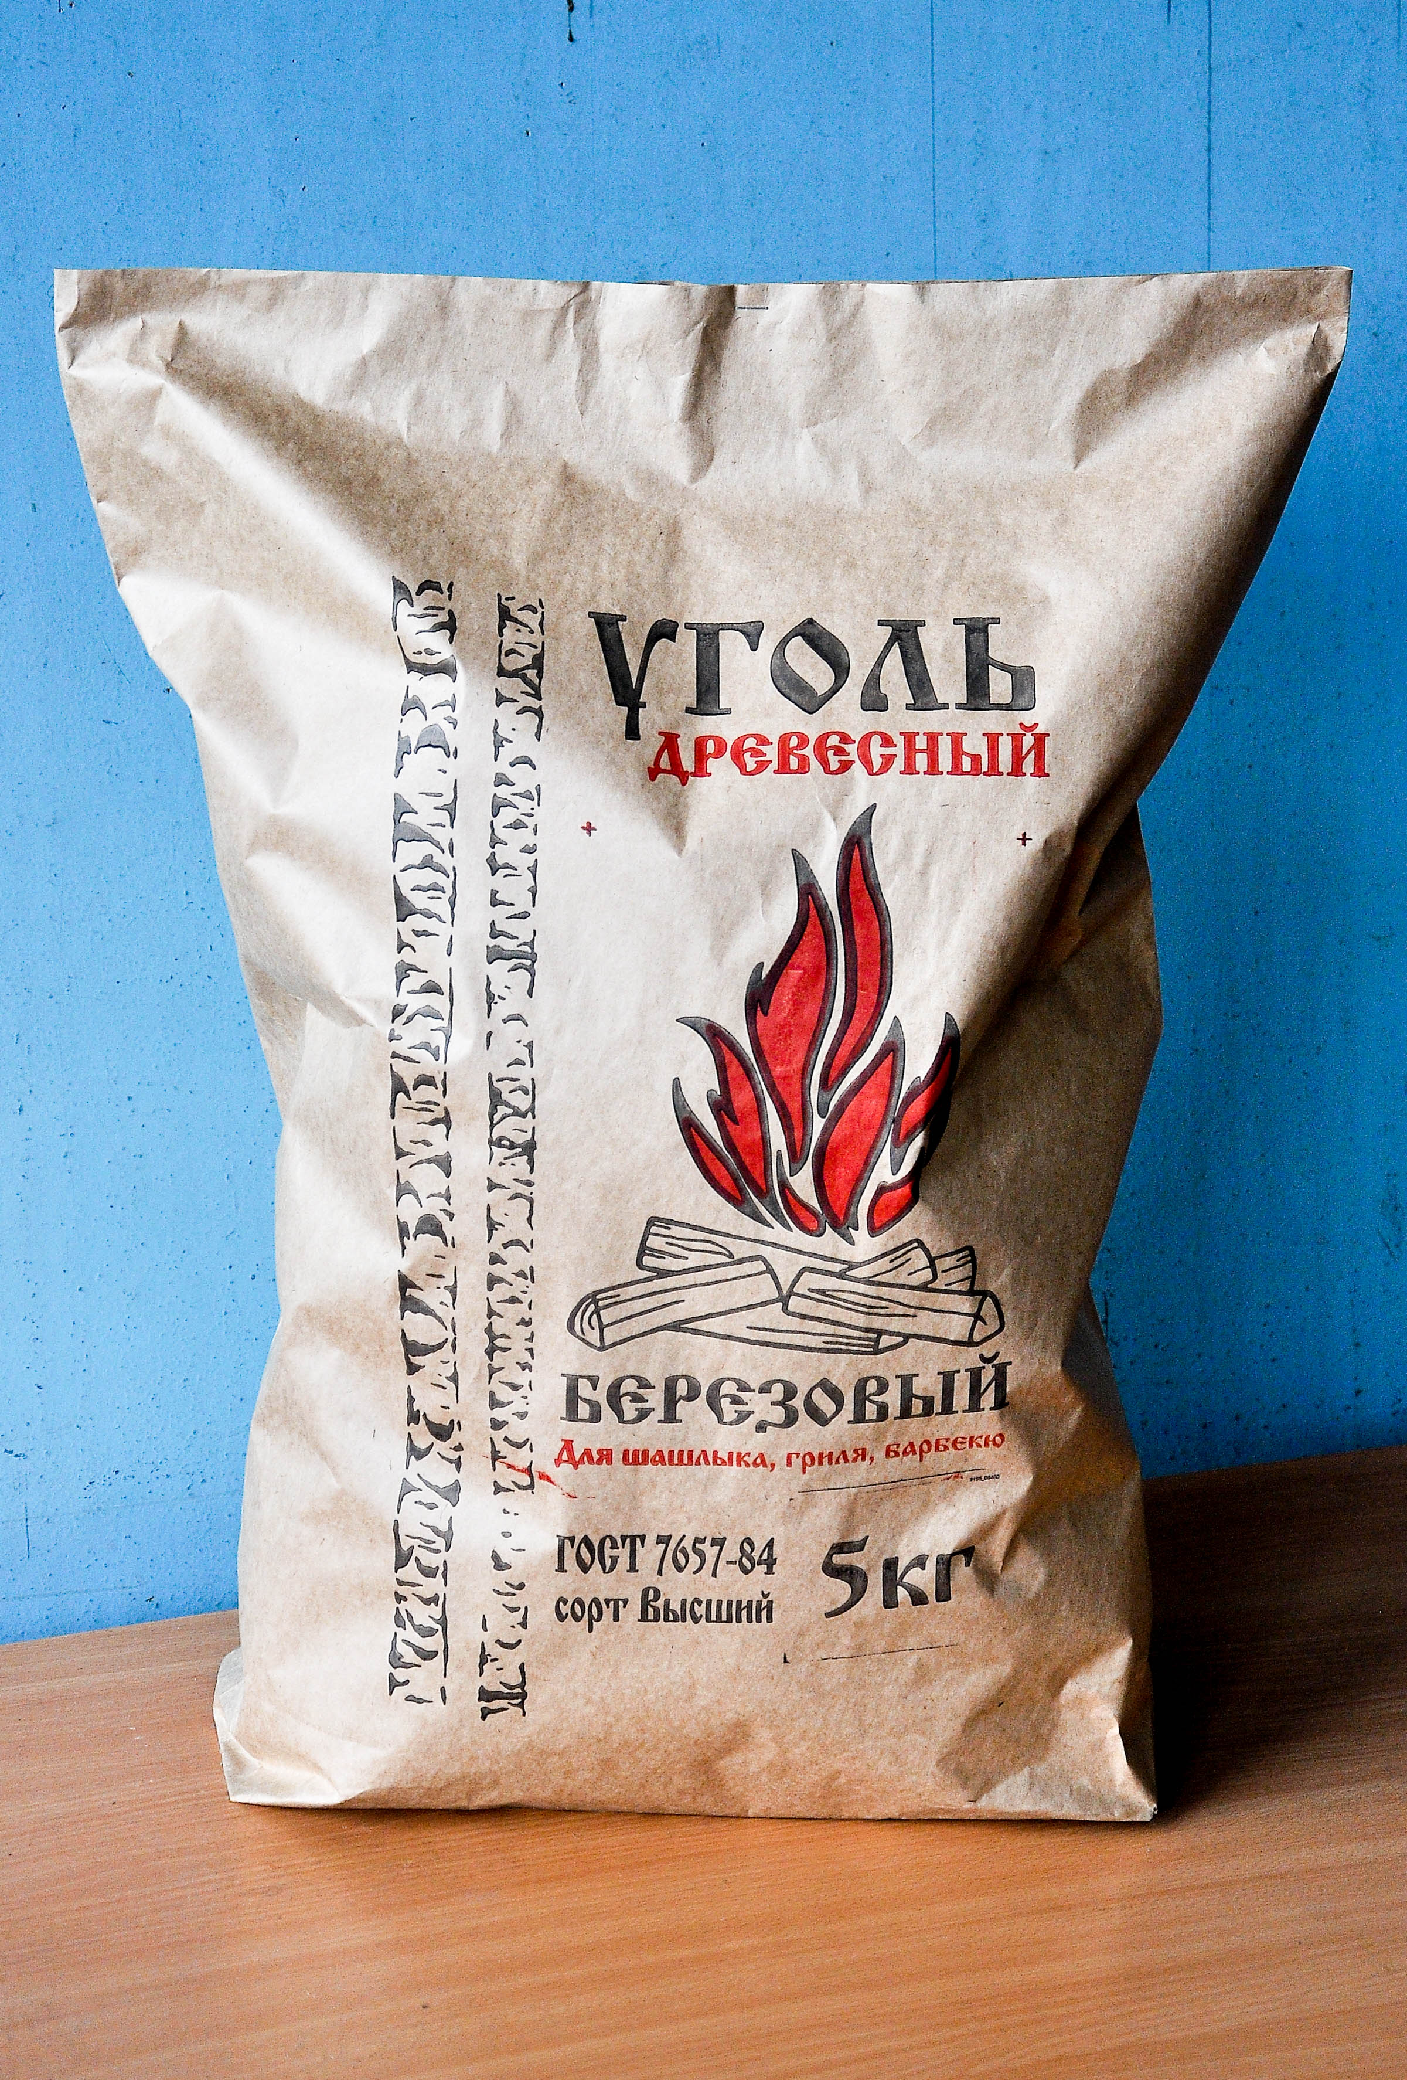

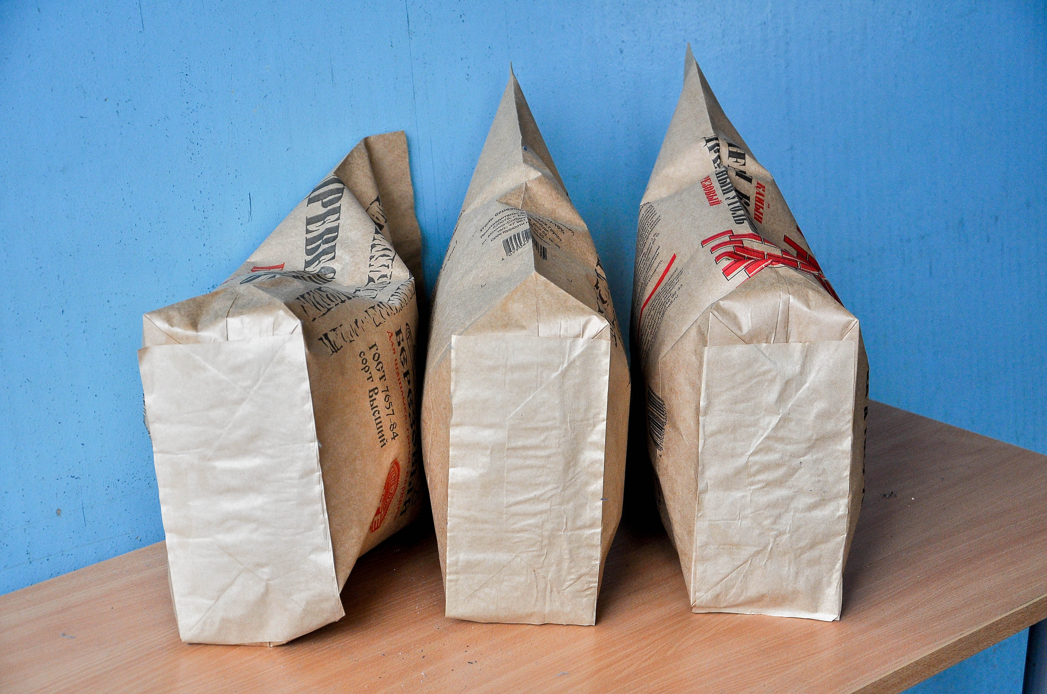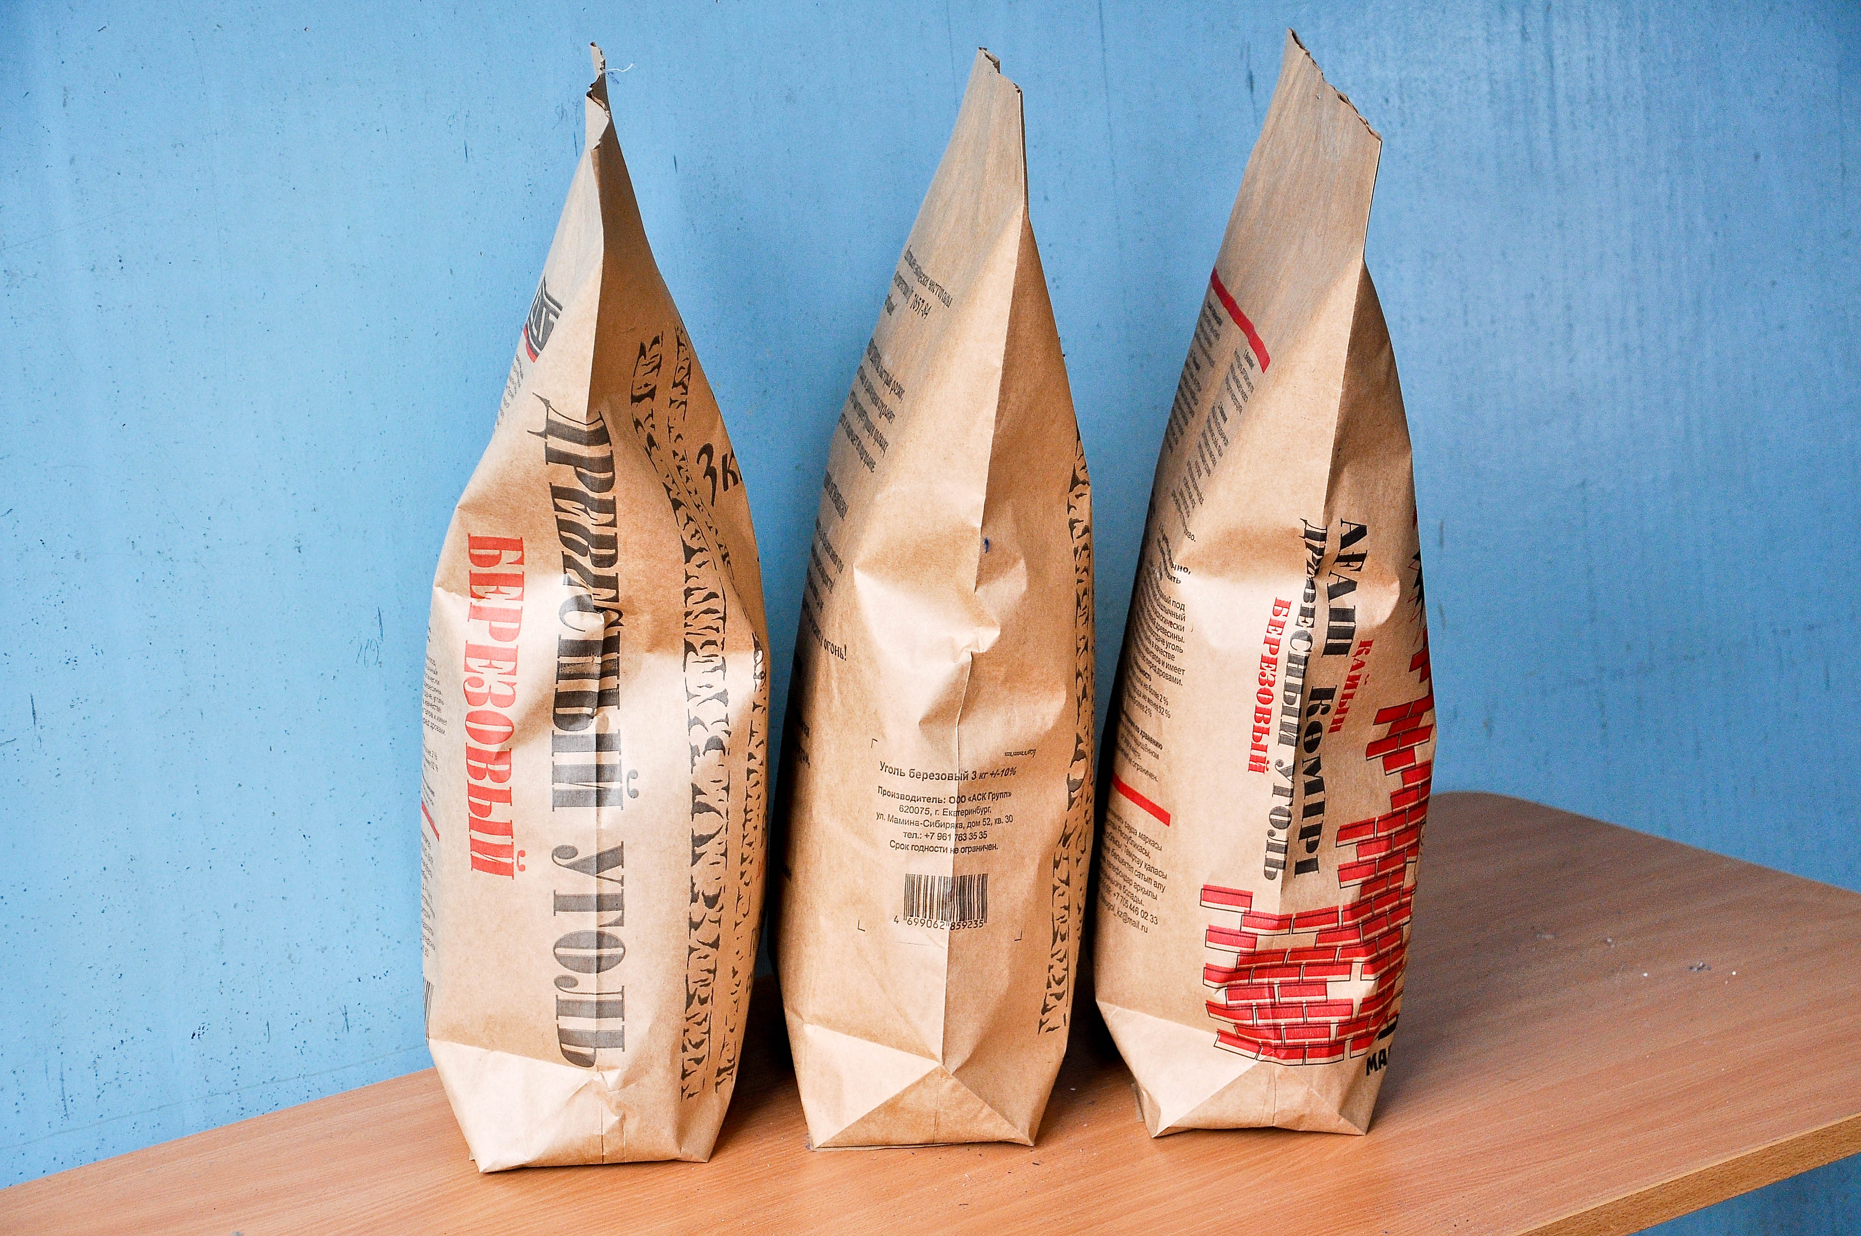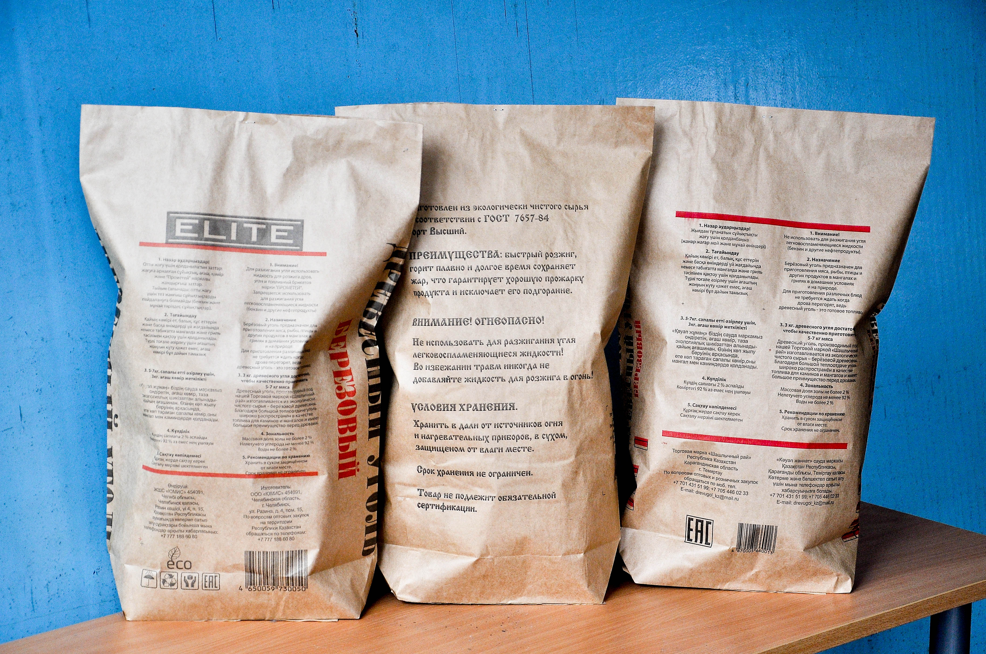

ООО «ШП «Уральский родник» производит пакеты из крафт-бумаги, которые не наносят никакого вреда окружающей среде.Существует несколько категорий продуктов питания, которые можно упаковывать только в упаковку, выработанную из натуральных материалов. Это мука и сахар, уголь для использования в мангалах, такие строительные материалы, как цемент, алебастр или гипс, а также некоторые другие. Крафт-бумага российская, сертифицирована. Бумажные мешки с двух-трехцветнойфлексографической печатью.
С 10 АПРЕЛЯ 2023 ГОДА
№ п/п | Наименование продукции | Кол-во слоев | Наличие флексопечати | Цена руб./шт. | Цена от 5000 шт., руб./шт.
1 | Бумажный мешок  480х380х130 (2кг) | два | одно-двухстороняя/  двухцветная | 11-40 | 10-10
2 | Бумажный мешок  580х400х130 (3кг) | два | одно-двухстороняя/  двухцветная | 13-50 | 11-60
3 | Бумажный мешок 620х500х130(5 кг) | два | одно-двухстороняя/двухцветная | 15-80 | 13-80
4 | Бумажный мешок 860х500х90 (9 кг) | три | без принта | 24-15 | 22-10
5 | Бумажный мешок 960х500х130 (10кг) | три | одно-двухстороняя/  двухцветная | 26-90 | 24-50
Будем рады сотрудничеству!Можем производить мешочную тару на заказ под Ваши размеры, с нанесением двухцветной флексографической печати, односторонней, двухсторонней. Крафт-бумага Котласовского ЦБК, Волжского ЦБК, Новалялинского ЦБК.
По всем интересующим вопросам обращаться по телефону:
8 992 428 26 36 - генеральный директор Аверьянов Сергей Иванович.
Эл. почта приемной: uralskiyrodnik.vos@mail.ru

